1. Заходим на https://23.gorodsreda.ru/ Нажимаем проголосовать.
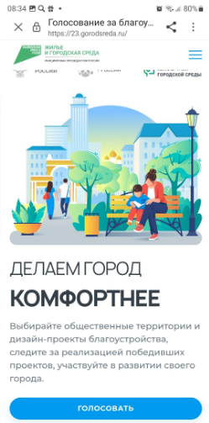
2. В объектах для голосования выбираем сельское поселение.
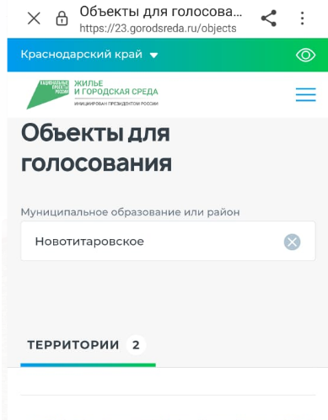

3. Далее находим нужную территорию и нажимаем узнать подробности
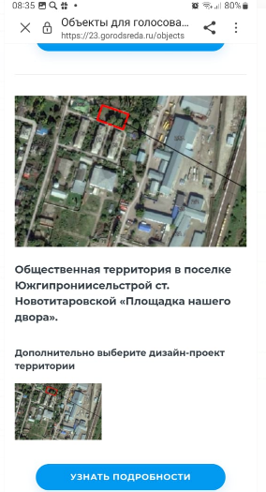
4. Далее принять участие
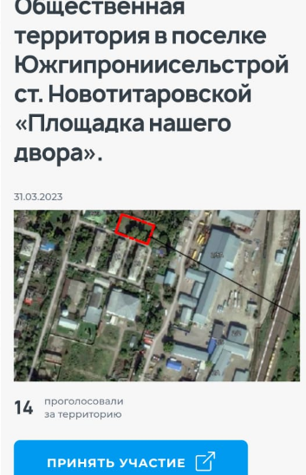

5. Проходим авторизацию через госуслуги.
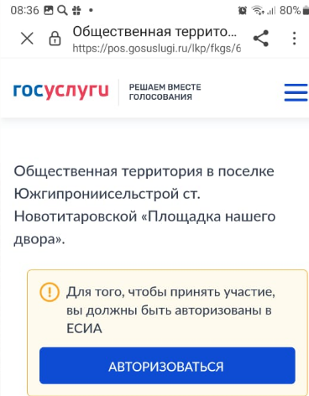

6. После авторизации на госуслугах выбираем дизайн проект
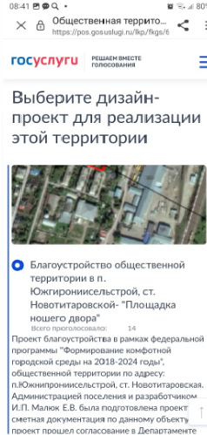
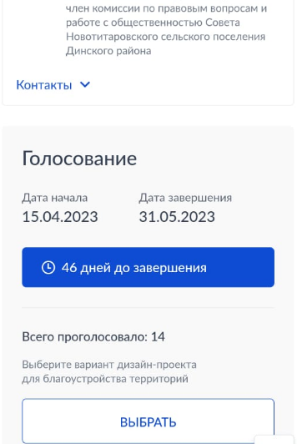
7. Ваш голос учтен!!
